Aniversário de 21 anos Villa Country terá quatro dias de festa com grandes nomes do sertanejo
Jorge e Mateus, Bruno e Marrone, João Bosco e Vinícius, George Henrique e Rodrigo, Hugo e Guilherme e Leonardo são as atrações confirmadas para comandar a festa de comemoração da maior casa sertaneja da América Latina que acontecerá entre 11 e 14 de maio de 2023 (quinta a domingo)

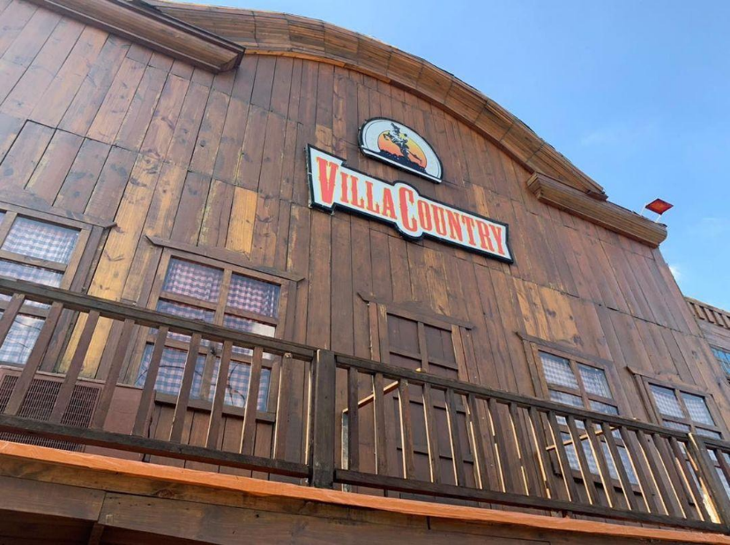
Fotos em alta aqui
O Villa Country é hoje O Villa Country é hoje umas das mais importantes atrações turísticas de São Paulo. Com mais de 10 mil metros quadrados, o reduto sertanejo mais importante da América Latina conta com uma mega estrutura que impressiona e atrai pessoas de todo o país.
Já imaginou curtir o que há de melhor na música sertaneja em uma casa temática inspirada no Velho Oeste? É essa a percepção que o público tem.
Muito bem distribuído em diversos ambientes, desde as famosas praças até um intimista restaurante texano, garante ao cliente uma experiência incrível e inesquecível.
Seja soltando a voz solo ou dançando com seu par, não falta diversão. A casa proporciona espaços que agradam todos os gostos, desde os que preferem o famoso sertanejo universitário, moda de viola, sertanejo de raiz ou até mesmo country.
E para comemorar os 21 anos de existência, uma grande festa está sendo preparada, tudo do jeito que o público merece, contando com a presença de grandes nomes do sertanejo. Serão simplesmente quatro dias de duração e acontecerá entre os dias 11 a 14 de maio de 2023 (de quinta-feira à domingo).
Abrindo a programação, no dia 11 de maio de 2023 (quinta-feira), Jorge e Mateus sobem ao palco para cantar seus grandes sucessos. Responsáveis por algumas das levadas mais animadas do sertanejo universitário, como “Pode Chorar”, “Voa Beija Flor”, “Amo Noite e Dia”, “A Hora é Agora”, “Sosseguei”, “Propaganda”, entre outras, os goianos, da cidade de Itumbiara - Goiás, ganharam projeção nacional e, hoje, são considerados uma das principais duplas do Brasil. Recentemente, Jorge e Mateus executaram um novo projeto, “É Simples Assim”, onde selecionaram uma coletânea variada de diferentes estilos musicais para dar a versão sertaneja acústica a grandes canções que marcaram época.
Na sexta-feira, 12 de maio de 2023, é a vez de Bruno e Marrone. Com uma média de 140 shows no ano, todos eles aclamados pelo público, suas músicas são frequentadoras assíduas das caixas de som portáteis, em praias e encontros de pessoas de todas as idades. Não importa se é uma reunião de família ou de jovens, o importante é tocar Bruno e Marrone. Hoje a dupla é uma das poucas, de sua geração, que conquista novos fãs ao longo dos anos. Sempre encabeçando as listas de músicas mais tocadas nas rádios, mas ainda não tinha se firmado no digital. Depois da primeira live, os cantores conquistaram quase 6 milhões de inscritos no YouTube, e chegaram ao número impressionante de 3,6 bilhões de visualizações. Prova disso, é o mais recente lançamento da música “Deixa Ela Em Paz”, em parceria com a dupla Henrique e Juliano, mostrando a união do modão com o novo sertanejo. No Spotify, somam mais de 5,2 milhões de ouvintes mensais. Hoje, os cantores podem se considerar artistas ativos em todos os meios de veiculação do mercado musical, e atingiram a tão sonhada exposição 360, ou seja, completa!
No final de semana, a festa será em dose dupla. Sábado, dia 13 de maio de 2023, João Bosco e Vinícius e George Henrique e Rodrigo apresentam seus shows de carreira. A primeira dupla traz a tour que divulga seu mais recente projeto, “No Kanto da Ilha” e promete preparar uma parte especial do show com os maiores sucessos de carreira, como “Chora Me Liga”, “Bloqueia Eu”, “Segunda Taça”, entre muitas outras. Já, George Henrique & Rodrigo prometem uma sequência matadora de seus hits para presentear o público desta tão amada casa: “Vai Lá Em Casa Hoje”, “Cuida da Sua Vida”, “Tesão da Madrugada”, “Coração Exigente”, e outras.
Para fechar com chave de ouro, no domingo, dia 14 de maio de 2023, é a vez de Hugo e Guilherme e Leonardo. A dupla celebra o melhor momento da carreira. 7,9 milhões de ouvintes mensais no Spotify, mais de 510 milhões de streams na mesma plataforma e mais de 2,2 bilhões de visualizações no Youtube. Atrações principais, com agenda lotada, atualmente são cerca de 20 shows por mês. Somente a faixa "Coração na Cama" já atingiu a marca de 125 milhões de acessos, já o sucesso “Mal Feito”, parceria com Marília Mendonça, conquistou todo o Brasil, atingindo 244 milhões de views. "Coração na Cama", é uma das grandes responsáveis pelo engajamento com o público e os números expressivos. Além disso, pode apresentar aos fãs recém chegados o rico repertório construído em três DVD's gravados. A série "No Pelo" - Acústico, Em Campo Grande e Volume 3 - traz a sonoridade que a dupla mais acredita; acústica e na raça, tendo o diferencial da voz sempre evidenciado.
Já Leonardo, promete tocar os corações cantando os grandes clássicos da carreira. Não ficarão de fora “Talismã”, “Temporal de Amor”, “Rumo a Goiânia", “Eu Juro”, “Não Aprendi a Dizer Adeus”, entre outras.Será, sem dúvidas, uma noite inesquecível!
Os ingressos já estão à venda e podem ser adquiridos online ou através da bilheteria do Villa Country.
SOBRE O VILLA COUNTRY
O maior reduto sertanejo da América Latina completará 21 anos em julho de 2023. Com um projeto visionário, o Villa Country abriu suas portas em 2002, apostando no crescimento do gênero junto ao público jovem.
Pioneira, tornou-se referência e, seguramente, contribuiu para que a música sertaneja se tornasse a potência que é nos dias atuais. Poucas casas noturnas alcançam vida tão longa e tão cheia de boas histórias, com shows inesquecíveis dos maiores artistas do segmento no país.
Com público fiel, o Villa Country recebe semanalmente cerca de dez mil pessoas - em dias de apresentações de artistas conhecidos do grande público, esse número pode dobrar.
A maior e mais tradicional casa temática do Brasil oferece opção para quem quer curtir boa música sertaneja e navega entre o country, sertanejo de raiz, moda de viola e até o famoso sertanejo universitário.
Sua fachada reproduz um cenário de filme do Velho Oeste. Em seu espaço, há ambientes como a Praça Sertaneja, Saloon, Praça Caipira e Praça do Cavalo, que dão charme ao local, com destaque para o Restaurante John Wayne, que além de trazer o sabor da comida texana, garante conforto para seus clientes que preferem um clima intimista.
São 12 mil m² divididos em casa de shows, restaurantes, pista de dança, mesas de bilhar, cachaçaria, loja de roupas, café, sete bares, camarotes, espaço para convenções.

SERVIÇOS – Aniversário de 21 anos do Villa Country de 11 a 14 de maio de 2023 (quinta a domingo)
Show: Jorge e Mateus no aniversário de 21 anos do Villa Country dia 11 de maio de 2023 (quinta-feira)
Data: 11 de maio de 2023 (quinta-feira)
Classificação etária: 18 anos
Local: Villa Country (Av. Francisco Matarazzo, 774, Parque da Água Branca, São Paulo)
Abertura: 20h
Início: 00h30
Acesso para deficientes: sim
Ingressos: Pista: R$ 150,00 (inteira)
Compra de ingressos: Nas bilheterias do Villa Country de quinta a domingo das 20h às 23h, nas bilheterias do Espaço Unimed, de segunda a sábado das 10h às 19h (exceto feriados) ou Online pelo site da Ticket Ticket360 > Jorge & Mateus

Show: Bruno e Marrone no aniversário de 21 anos do Villa Country dia 12 de maio de 2023 (sexta-feira)
Data: 12 de maio de 2023 (sexta-feira)
Classificação etária: 18 anos
Local: Villa Country (Av. Francisco Matarazzo, 774, Parque da Água Branca, São Paulo)
Abertura: 20h
Início: 00h30
Acesso para deficientes: sim
Ingressos: Pista: R$ 140,00 (inteira)
Compra de ingressos: Nas bilheterias do Villa Country de quinta a domingo das 20h às 23h, nas bilheterias do Espaço Unimed, de segunda a sábado das 10h às 19h (exceto feriados) ou Online pelo site da Ticket Ticket360 > Bruno & Marrone

Show: George Henrique e Rodrigo e João Bosco e Vinícius no aniversário de 21 anos do Villa Country dia 13 de maio de 2023 (sábado)
Data: 13 de maio de 2023 (sábado)
Classificação etária: 18 anos
Local: Villa Country (Av. Francisco Matarazzo, 774, Parque da Água Branca, São Paulo)
Abertura: 20h
Início: 00h
Acesso para deficientes: sim
Ingressos: Pista: R$ 60,00 I Camarote Brahma: R$ 360,00 I Camarote Old Parr: R$ 150,00
Compra de ingressos: Nas bilheterias do Villa Country de quinta a domingo das 20h às 23h, nas bilheterias do Espaço Unimed, de segunda a sábado das 10h às 19h (exceto feriados) ou Online pelo site da Ticket Ticket360 > George Henrique & Rodrigo e João Bosco & Vinícius

Show: Leonardo e Hugo e Guilherme no aniversário de 21 anos do Villa Country dia 14 de maio de 2023 (domingo)
Data: 14 de maio de 2023 (domingo)
Classificação etária: 18 anos
Local: Villa Country (Av. Francisco Matarazzo, 774, Parque da Água Branca, São Paulo)
Abertura: 18h
Início: 20h
Acesso para deficientes: sim
Ingressos: Pista: R$ 80,00 I Camarote Brahma:R$ 400,00 I Camarote Old Parr: R$ 150,00
Compra de ingressos: Nas bilheterias do Villa Country de quinta a domingo das 20h às 23h, nas bilheterias do Espaço Unimed, de segunda a sábado das 10h às 19h (exceto feriados) ou Online pelo site da Ticket Ticket360 > Leonardo e Hugo & Guilherme

Formas de Pagamento: Dinheiro, Cartões de Crédito e Débito, Visa, Visa Electron, MasterCard, Diners Club, Redeshop. Cheques não são aceitos.

Mais informações: http://www.villacountry.com.br | (11) 3868-5858
Objetos proibidos: Câmera fotográfica profissional ou semi profissional (câmeras grandes
com zoom externo ou que trocam de lente), filmadoras de vídeo, gravadores de áudio, canetas laser, qualquer tipo de tripé, pau de selfie, camisas de time, correntes e cinturões, garrafas plásticas, bebidas alcóolicas, substâncias tóxicas, fogos de artifício, inflamáveis em geral,objetos que possam causar ferimentos, armas de fogo, armas brancas, copos de vidro e vidros em geral, frutas inteiras, latas de alumínio, guarda- chuva, jornais, revistas, bandeiras e faixas, capacetes de motos e similares.
Informações para imprensa:
Assessoria Villa Country | Talento Comunicação | Fabiana Villela - (11) 98686-3344 | E-mail: imprensa@talentocomunicacao.com.br

